План проведения Дня открытых дверей 19 ноября 2022г. в ДК "Нагорный"
15.11.2022
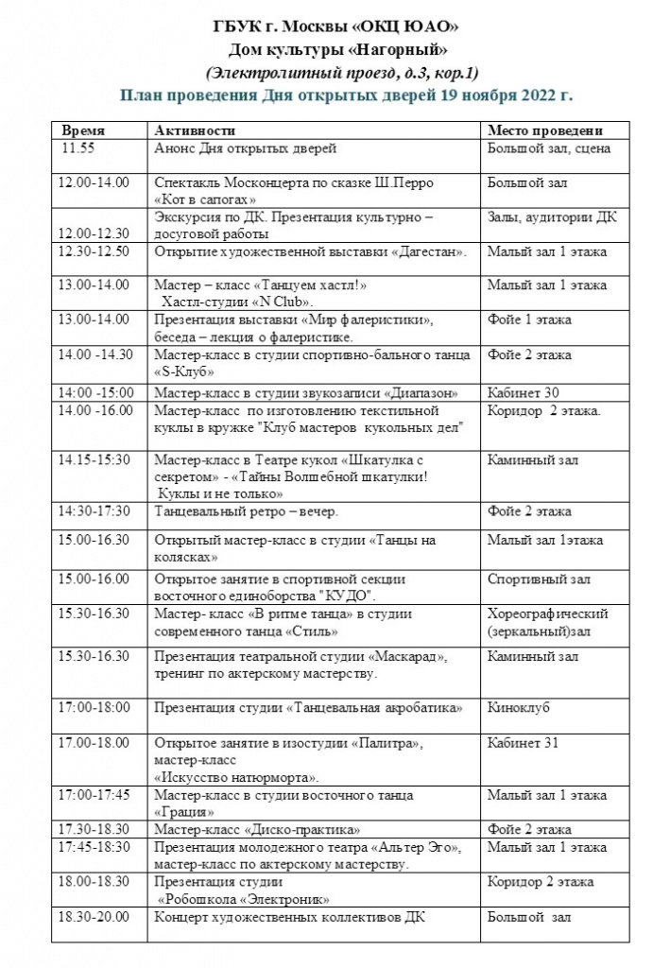

Адрес страницы: http://nagorny.mos.ru/presscenter/news-regions/detail/11226059.html
Управа Нагорного района города Москвы

